

**Facultatea de Automatică și Calculatoare**

**Disciplina: Proiectarea sistemelor numerice**

Automat bancar

Proiect realizat de:

Turcu Cezar Simeon

Suciu Radu Ionuț

Grupa 30219

Anul I

# 1.Specificația:

Să se proiecteze un **automat bancar** pentru extrageri de sume în EURO. Se presupune că suma maximă care poate fi extrasă o dată este de maximum 1.000 euro. Iniţial se efectuează identificarea cardului şi se alege operaţia. Vor fi suportate minim 4 carduri/conturi diferite şi se vor implementa minimum 4 operaţii diferite. Automatul dispune de o casă în care iniţial se introduce o anumită sumă (număr de bancnote de diferite valori). În cazul cererii de eliberare de numerar se introduce suma, se verifică existenţa sumei cerute, se vizualizează tipurile de bancnote emise şi se actualizează contul. Apoi se eliberează cardul, suma şi, eventual, chitanţa.

# 2. Schema bloc

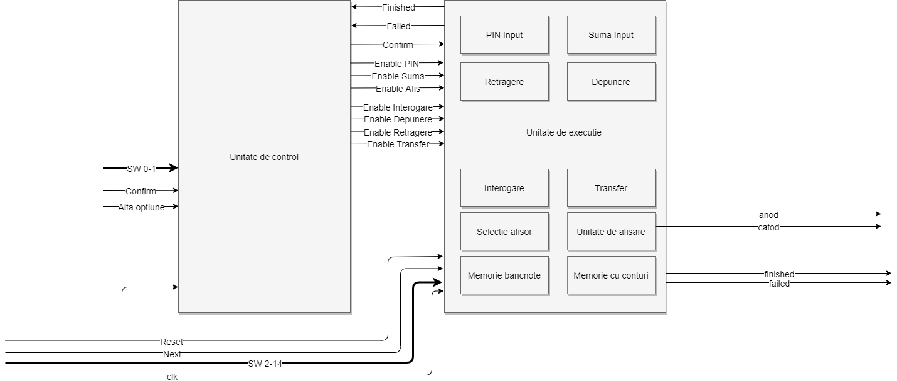

# 3. Etapele de proiectare

## 3.1.Organigrama

## 3.2Componente utilizate

**1.Input PIN**

Primeste de la utilizator un cod pe 4 biti, prin intermediul celor 4 switch-uri, iar la apasarea butonului de confirm PIN-ul este returnat pe iesire. Pe parcursul procesului circuitul mai are ca iesire si PIN-ul codificat pe 16 biti pentru afisare.

**Intrari:**

-enable: porneste/opreste circuitul

-confirm: confirma selectia actuala

-PIN: cele 4 cifre din componenta PIN-ului

**Iesiri:**

- PIN: PIN-ul in reprezentare pe 4 biti

-pin afis: codificarea acestuia, pe 16 biti, pentru afisare

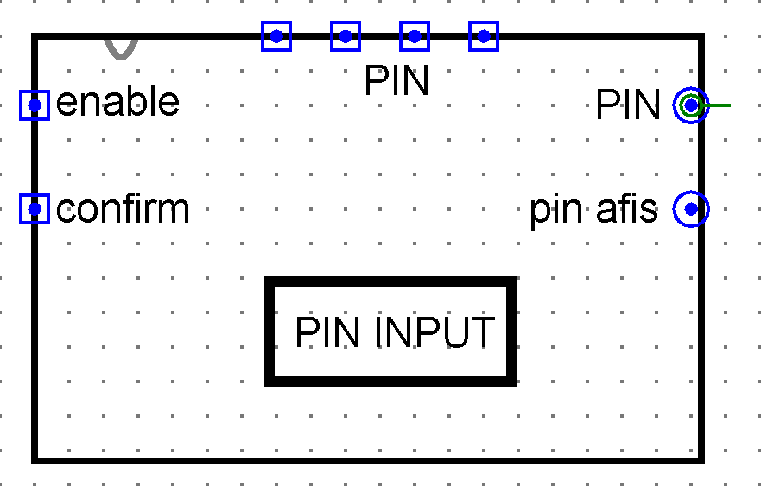

**2.Input Suma**

Circuitul are 5 valori prestabilite(10, 50, 100, 200, respectiv 500) prin care avanseaza la apasarea butonului next, urmand ca la sfarsitul acestora sa primeasca de la utilizator suma prin intermediul switch-urilor pentru sute, zeci si unitati, valoarea fiecaruia incrementandu-se la fiecare bataie a clock-ului. Suma este afisata prin intermediul iesirii Sum afis, iar la apasarea butonului de confirm, aceasta este returnata prin iesirea Sum.

**Intrari:**

-clock: semnalul de clock

-enable: porneste/opreste circuitul

-confirm: confirma selectia actuala

-next: semnal pentru avansarea in meniul cu optiuni prestabilite, sfarsit ajungandu-se la optiunea cu introducerea sumei dorite de catre utilizator

-S, Z, U: introducerea cifrei sutelor, a zecilor si a unitatilor

**Iesiri:**

-Sum afis: suma trimisa la afisare in timpul introducerii sale

-Sum: suma finala in urma confirmarii

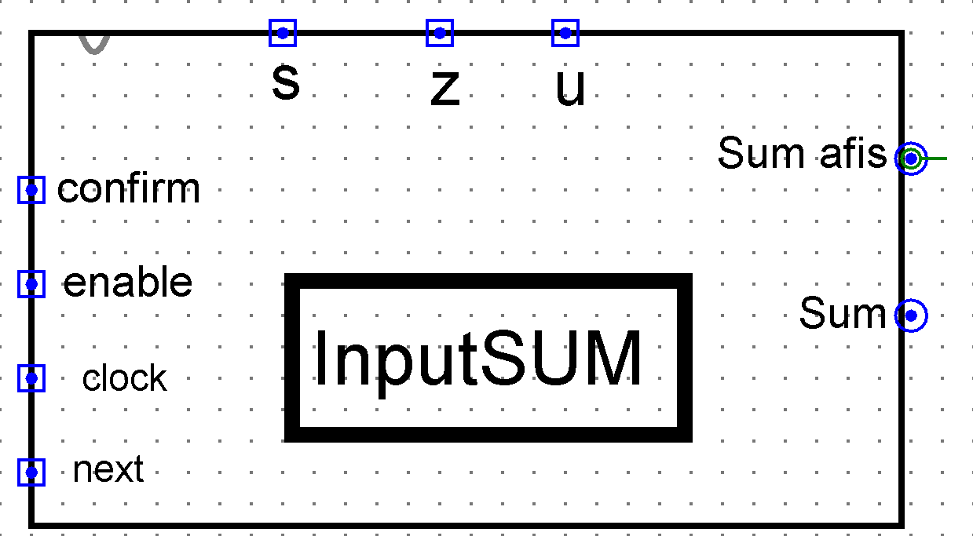

**3.Depunere**

Circuitul primeste numarul de bancnote de fiecare fel pe care dorim sa le depunem prin intermediul celor 6 switch-uri. La fiecare bataie de clock numarul de bancnote pentru care switch-ul este pornit se incrementeaza cu 1. Daca valoarea dorita este depasita se foloseste butonul de reset. Circuitul mai primeste si valorile din contul utilizatorului cat si numarul de bancnote din caseria bancomatului. La apasarea butonului de confirm suma este actualizata atat in cont cat si in caserie prin intermediul iesirilor cont out, store cont, store banc, address banc, banc out. Suma depusa este afisata cu ajutorul iesirii suma, iar la finalizarea procesului este aprins LED-ul finish

**Intrari:**

- clock: semnalul de clock

-enable: porneste/opreste circuitul

- confirm: confirma selectia actuala

-reset: reseteaza suma introduse de catre utilizator

-500, 200, 100, 50, 10, 5: 6 semnale pentru fiecare tip de bancnota

-cont in: suma disponibila in cont inaintea depunerii

-banc in: numarul de bancnote de fiecare fel din caseria bancomatului

**Iesiri:**

- suma: suma depusa in contul utilizatorului

-cont out: soldul contului dupa depunere

-store cont: semnalul ce permite stocarea noii valori in memoria cu conturile

-store banc: permite stocarea noilor valori pentru numarul de bancnote din caseria bancomatului

- address banc: adresa la care fiecare dintre aceste valori trebuie memorate

-banc out: numarul de bancnote de fiecare fel dupa depunere

-finish: semnalizeaza terminarea cu succes a procesului

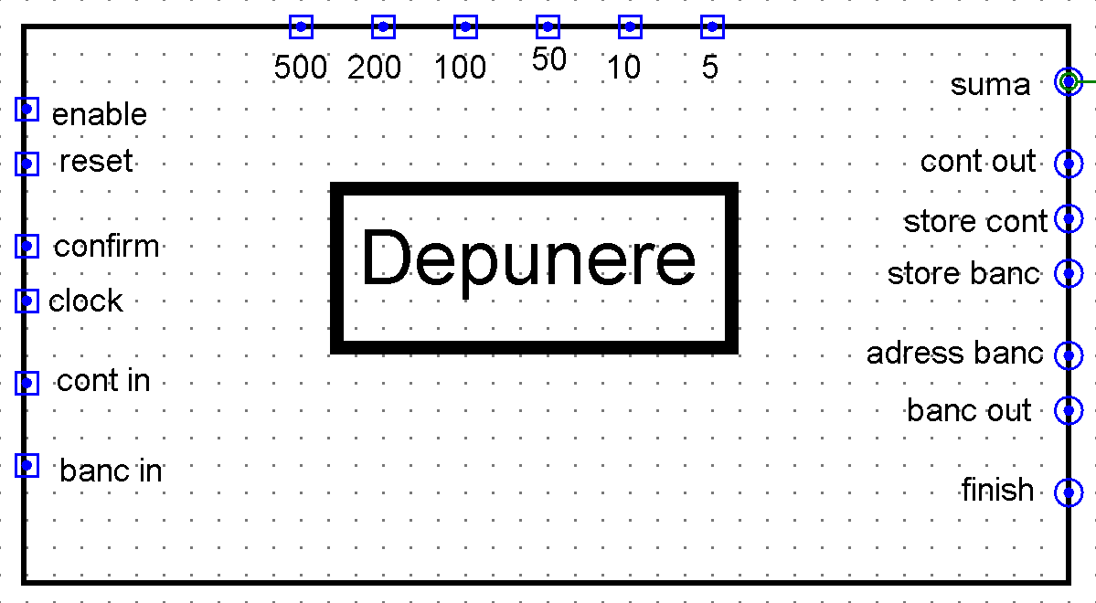

**4.Retragere**

Circuitul primeste suma pe care utilizatorul doreste sa o retraga, valorile din caserie ale bancnotelor cat si din contul utilizatorului. Se verifica daca suma poate fi retrasa atat din bancomat cat si din cont, in caz afirmativ, aceasta fiind retrasa din ambele resurse cu ajutorul iesirilor count out, banc out, address out, iar prin intermediul iesirii afis afisam pe rand numarul de bancnote din fiecare tip care este returnat de bancomat, iar la sfarsit se aprinde LED-ul de finish. In caz contrar, se aprinde LED-ul de fail.

**Intrari:**

- clock: semnalul de clock

-enable: porneste/opreste circuitul

-suma: suma pe care utilizatorul doreste sa o retraga

-cont in: soldul disponibil in cont

-banc in: numarul de bancnote de fiecare fel disponibil in bancomat

**Iesiri:**

-cont out: soldul contului dupa retragere

-banc out: numarul de bancnote de fiecare fel din caserie dupa retragere

-afis: : numarul de bancnote de fiecare fel extras trimis spre afisare

-address out: adresa la care noul numar de bancnote de fiecare fel este memorat

-finish: semnalizeaza terminarea cu succes a procesului

-fail: semnalizeaza o eroare in derularea procesului

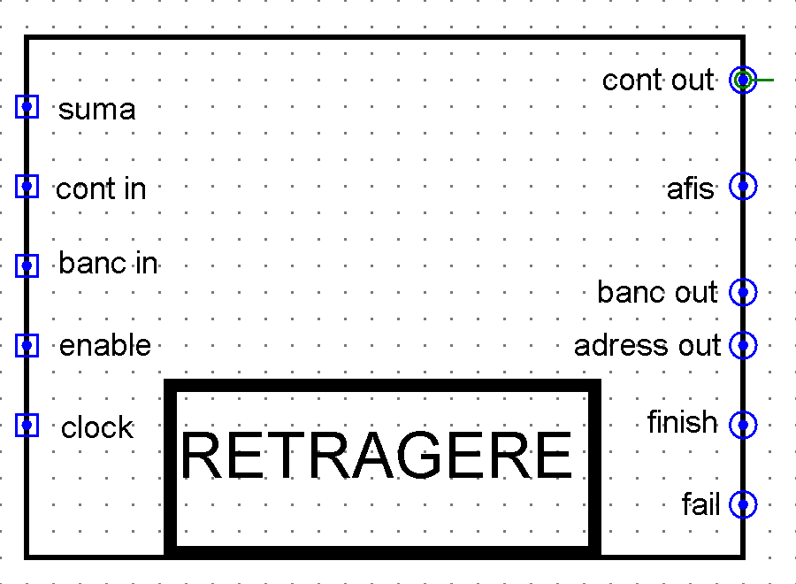

**5.Transfer**

Circuitul primeste ca intrari PIN-ul destinatarului iar dupa apasarea butonului de confirm suma pe care acesta doreste sa o transfere.In urma celei de a doua apasari a butonului de confirm, in cazul in care suma este disponibila in contul acestuia, aceasta este transferata destinatarului prin intermediul iesirilor address si data out, la final aprinzandu-se LED-ul de finished. Daca suma nu este disponibila, se aprinde LED-ul de fail.

**Intrari:**

- clock: semnalul de clock

-enable: porneste/opreste circuitul

- confirm: confirma selectia actuala

-suma: suma pe care utilizatorul doreste sa o transfere

-pin destinatar: adresa la care suma este trimisa

-data in: soldul utilizatorului inaintea transferului

**Iesiri:**

**-**data out: soldul utilizatorului dupa realizarea transferului

-store banc: permite stocarea noilor valori ale soldului celor 2 persoane

-adress: adresa la care se memoreaza noa valoare a soldului

-finish: semnalizeaza terminarea cu succes a procesului

-fail: semnalizeaza o eroare in derularea procesului

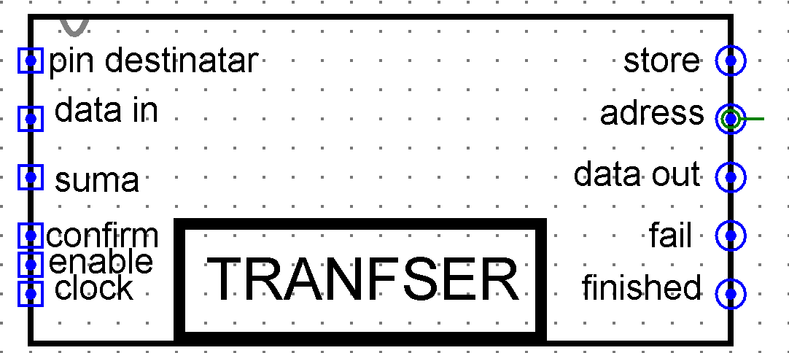

**6.Interogare**

Daca semnalul de Enable este pornit, circuitul afiseaza soldul utilizatorului.

**Intrari:**

-enable: porneste/opreste circuitul

-data in: soldul utilizatorului

**Iesiri:**

**-**data out: soldul utilizatorului

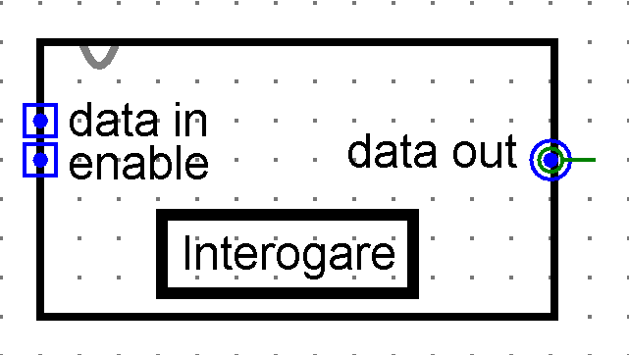

**7.Selectie afisor**

In functie de semnalele de enable circuitul selecteaza valoarea carei resurse trebuie returanata pe iesirea output_afisor.

**Intrari:**

- confirm: confirma selectia actuala

-Inputuri afisare

-enable: semnale de enable care decid care dintre inputuri va fi afisat

**Iesiri:**

-output_afisor: informatia transmisa afisorului

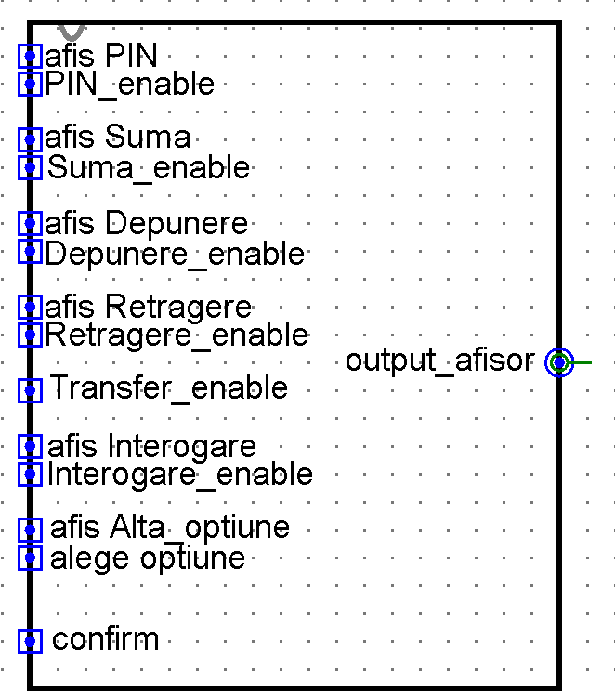

**8. Unitate de afisare**

Primeste pe input suma dorita pentru afisare iar prin intermediul inputului de mode, genereaza anodul pe 4 sau 8 biti. Cu ajutorul inputurilor de opt si alta_op afisam mesajele “AO”, respective “AOO”. Ca si iesiri circuitul are anodul si catodul care realizeaza controlul afisorului pe 7 segmente.

**Intrari:**

-enable: porneste/opreste circuitul

-input: informatia ce trebuie afisata

- clock: semnalul de clock

-mode: realizeaza comutarea intre pornirea a 4 sau 8 afisoare

-opt: la pornirea acestuia se afiseaza mesajul “AO”(alege optiune)

-alta_op: realizeaza comutarea intre afisarea mesajului “AO” si “AAO”(alege optiune / alege alta optiune)

**Iesiri:**

-anod: selecteaza care dintre cele 4 afisoare pe 7 segmente vor functiona la un moment de timp dat

-catod: transmite informatia ce va fi afisata pe afisoare

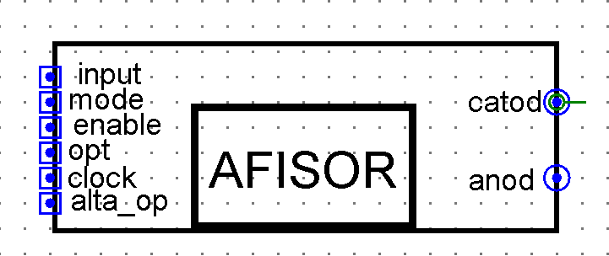

**9. Memorie bancnote**

Memorie RAM ce retine numarul de bancnote din fiecare tip disponibil in caseria bancomatului

Adresele reprezinta valorile de:

-0000: 500 euro -0001: 200 euro

-0010: 100 euro -0011: 50 euro

-0100: 10 euro -0101: 5 euro

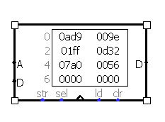

**10. Memorie cu conturi bancare**

Memorie RAM ce retine soldul utilizatorilor. Adresa in aceasta memorie este reprezentanta de PIN.

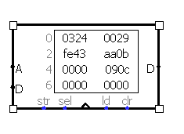

**11. Unitatea de control**

Circuitul primeste ca inputuri butonul de START care porneste bancomatul, semnalele de Finished si Failed provenite din unitatea de executie, butonul de confirm care realizeaza trecerea de la o stare la alta, butonul pentru alta operatiune si switch-urile pentru selectarea operatiunii dorite. Ca si iesiri genereaza semnalele de enable ale circuitelor in functie de starea actuala a bancomatului.

**Intrari:**

-START: buton pentru pornirea circuitului

-Finished/Failed: semnale primite de la unitatea de executie ce semnaleaza statusul operatiunii actuale

-Confirm: face trecerea in starea urmatoare

-Alta operatiune: buton pentru alegerea unei alte operatiuni

-op2/op1: switch-uri pentru alegerea operatiunii dorite

**Iesiri:**

**-**enable-urile circuitelor componente

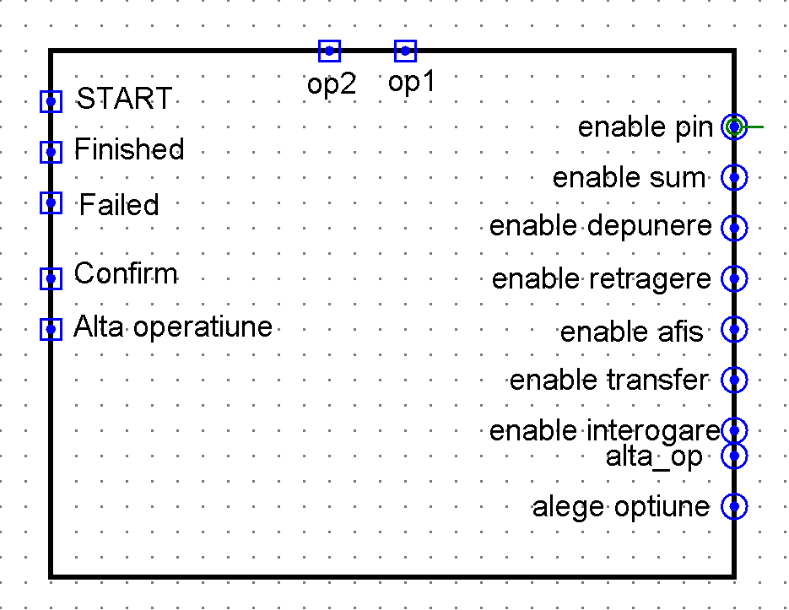

## 3.3. Codificarea stărilor

ST0 – Introducerea PIN-ului

ST1 – Alegerea operatiunii dorite

ST2 – Afisarea sumei din contul utilizatorului (Interogare sold)

ST3 – Selectarea unei noi operatiuni

ST4 – Introducerea bancnotelor dorite pentru depunere

ST5 – Afisarea statusului operatiunii de depunere

ST6 – Introducerea sumei dorite pentru retragere

ST7 – Afisarea statusului operatiunii de retregere

ST8 – Introducerea PIN-ului destinatarului pentru transfer

ST9 – Introducerea sumei dorite pentru transfer

ST10 – Afisarea statusului operatiunii de transfer

## 3.4. Implementare

Automatul nostru bancar este implementat pentru a functiona cu 16 conturi bancare, fiecare fiind accesat cu un cod PIN cu codificari de la 0000 pana la 1111. Meniul de alegere al operatiunii este format din 2 switch-uri alegerea facandu-se astfel:

|  |  |  |
| --- | --- | --- |
| **Op2** | **Op1** | **Operatiunea dorita** |
| 0 | 0 | Interogare sold |
| 0 | 1 | Depunere |
| 1 | 0 | Retragere |
| 1 | 1 | Transfer |

Trecerea la starea urmatoare se face prin apasarea butonului de Confirm.

# 4. Semnificaţia notaţiilor efectuate în proiect şi a interfeţei cu exteriorul (I/O);

**Intrari :**

SW 0-1 – 2 switch-uri pentru selectarea operatiunii realizate

Confirm – Buton pentru confirmarea selectiei actuale si trecerea in urmatoarea stare

Alta operatiune – Buton pentru alegerea unei alte operatiuni, la finalizarea celei actuale

Reset – Buton pentru resetarea sumei introduse de catre utilizator

Next – Buton pentru avansarea in meniul cu sumele prestabilite / selectarea optiunii cu introducerea unei sume particulare

SW 2-4 – 3 switch-uri pentru incrementarea numarului sutelor, zecilor, respectiv unitatilor din componenta sumei

SW 5-10 – 6 switch-uri pentru fiecare tip de bancnota

SW 11-14 – 4 switch-uri pentru fiecare cifra din componenta PIN-ului

Clk – Comanda de tact

**Semnale:**

Confirm – Confirma selectia actuala si realizeaza trecerea la starea urmatoare

Enable PIN – Semnalizeaza activarea resursei responsabile cu introducerea PIN-ului

Enable Suma – Semnalizeaza activarea resursei responsabile cu introducerea sumei / selectarea unei sume din meniul cu cele 6 prestabilite

Enable Afis – Semnalizeaza activarea resursei responsabile cu afisorul

Enable Interogare – Semnalizeaza initierea algoritmului pentru interogare

Enable Depunere – Semnalizeaza initierea algoritmului pentru depunere

Enable Retragere – Semnalizeaza initierea algoritmului pentru retragere

Enable Transfer – Semnalizeaza initierea algoritmului pentru transfer

Finished – Semnalizeaza finalizarea cu succes a operatiunii actuale

Failed – Semnalizeaza imposibilitatea realizarii operatiunii actuale

**Iesiri:**

Anod – Selecteaza care dintre cele 4 afisoare pe 7 segmente vor functiona la un moment de timp dat

Catod – Transmite informatia ce va fi afisata pe afisoare

Finished – LED ce se aprinde in cazul unei operatiuni ce s-a incheiat cu succes

Failed – LED ce se aprinde in cazul unei operatiuni ce nu s-a incheiat cu succes

# 5. Justificarea soluţiei alese

Am ales rezolvarea problemei în acest mod, deoarece ni s-a părut foarte interesant în ceea ce privește funționalitatea automatului. De asemenea, am adoptat un stil de implementare structurat, uşor de înţeles şi bine organizat. Pentru a evidenţia fiecare stare a bancomatului, am ales afişarea unor mesaje reprezentative. Astfel, oricărui utilizator îi va fi mai uşor să efectueze operaţiuile pe care le doreşte. Totodată, am dat variabilelor şi semnalelor nume reprezentative pentru rolul pe care îl au în cadrul aplicaţiei.

Am considerat că acest mod de proiectare este cel mai optim și complet, tratând toate cazurile posibile de utilizare . În rezolvarea problemei se folosesc module secundare, care sunt legate într-un modul principal. Am ales folosirea componentelor atât pentru structurarea programului, cât şi pentru o bună înţelegere a instrucţiunilor utilizate în rezolvarea problemei.

Am ales o schemă bloc cât mai reprezentativă, simplă şi lizibilă . Cu ajutorul acesteia am evidenţiat, fiecare stare în care ajunge automatul bancar la un moment dat. Am ales acest tip de reprezentare deoarece, în opinia noastră, este explicită, fiind uşor de înţeles de către orice proiectant care doreşte să implementeze un astfel de proiect

# 6.Instrucţiuni de utilizare

1.Pentru pornirea circuitului se apasa butonul de start. Afisoarele ar trebui sa porneasca.

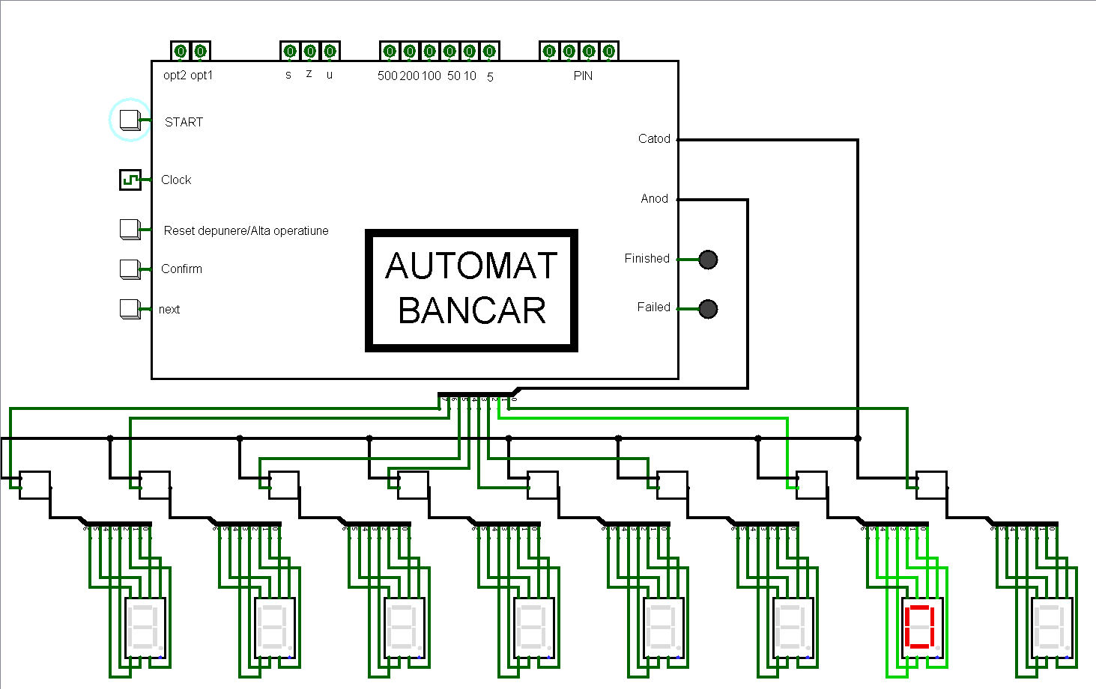

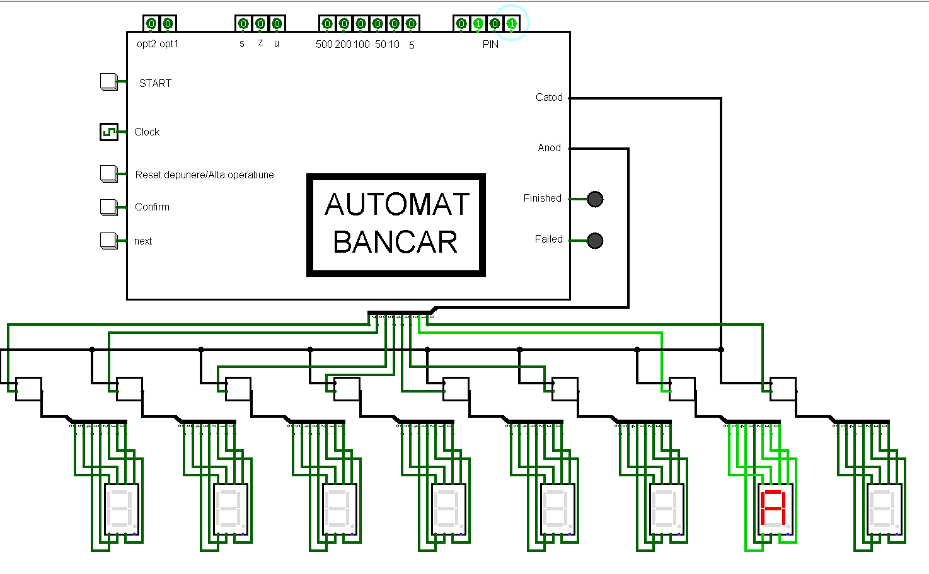2. Se introduce PIN-ul utilizatorului cu ajutorul celor 4 switch-uri. Acesta este afisat pe afisoare. Cand PIN-ul introdus este cel dorit, se apasa butonul de confirm. Pe afisoare apare mesajul “AO”.

3.Se alege operatiunea in functie de tabelul de mai jos:

|  |  |  |
| --- | --- | --- |
| **Op2** | **Op1** | **Operatiunea dorita** |
| 0 | 0 | Interogare sold |
| 0 | 1 | Depunere |
| 1 | 0 | Retragere |
| 1 | 1 | Transfer |

Cand s-a ales operatiunea dorita se apasa butonul de confirm

3.1. Op 00 – Interogare sold. Se afiseaza suma din cont si se apasa butonul de confirm pentru a trece la urmatorul pas.

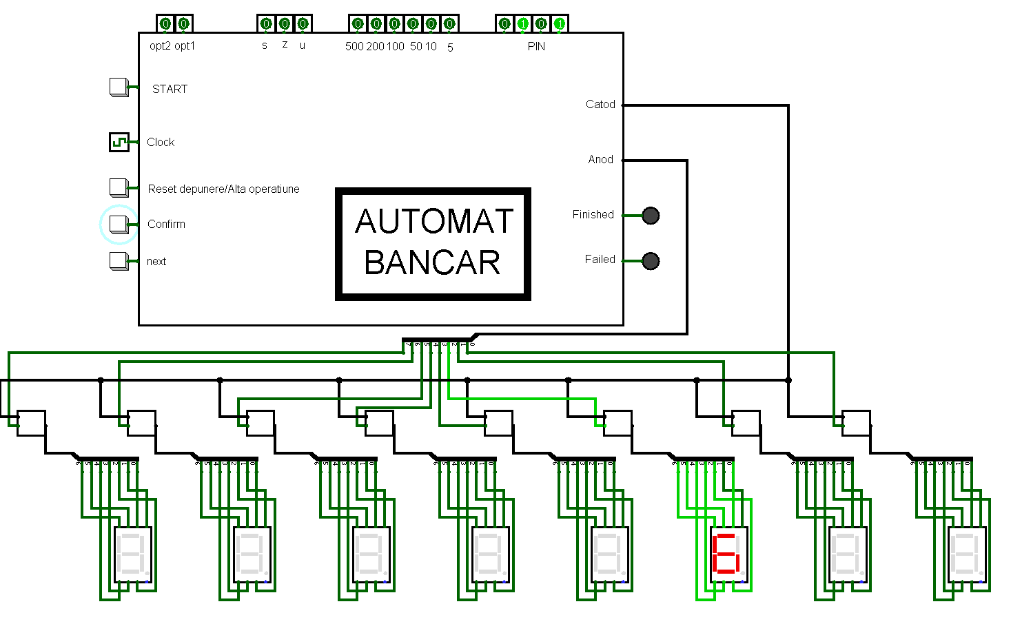

3.2. Op 01 – Depunere. Se aleg tipurile de bancnote dorite pentru depunere prin pornirea switch-urilor : 5, 10, 50, 100, 200, 500. La fiecare bataie de clock se incrementeaza cu cate o bancnota din fiecare tip aleasa. Cand suntem multumiti oprim switch-urile bancnotelor. In caz ca depasim valoarea dorita putem apasa butonul de reset. Dupa ce oprim switch-urile bancnotelor apasam butonul de confirm pentru a se realiza depunerea. Se afiseaza suma depusa. Dupa aprinderea LED-ului de finish apasam butonul de confirm pentru a trece la starea urmatoare.

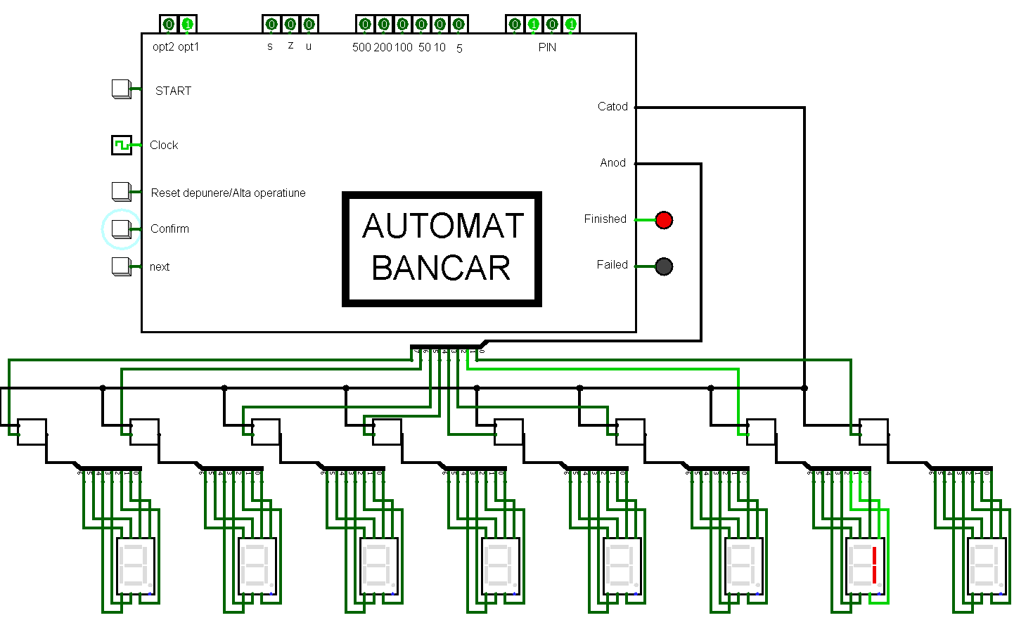

3.3. Op 10 – Retragere. Se avanseaza prin meniul cu sume prestabilite cu butonul next, alegerea uneia dintre ele realizandu-se prin apasarea butonului de confirm. La finalul sumelor prestabilite se realizeaza introducerea sumei de catre utilizator prin pornirea switch-urilor pentru zeci, sute, respectiv unitati care se vor incrementa cu cate o unitate la fiecare bataie de clock. Odata ce s-a ajuns la suma dorita, oprim switch-urile si se apasa butonul de confirm. Daca retragerea se poate realiza, se vor afisa numarul de bancnote returnate si valorile acestora . La sfarsitul afisarii se aprinde LED-ul de finish daca retragerea a putut fi realizata si failed in caz contrar. Se apasa butonul de confirm pentru a avansa la starea urmatoare. Afisarea se face in urmatorul fel:

|  |  |
| --- | --- |
| Primele 4 afisoare | Ultimele 4 afisoare |
| Numarul de bancnote | Valoarea bancnotei |

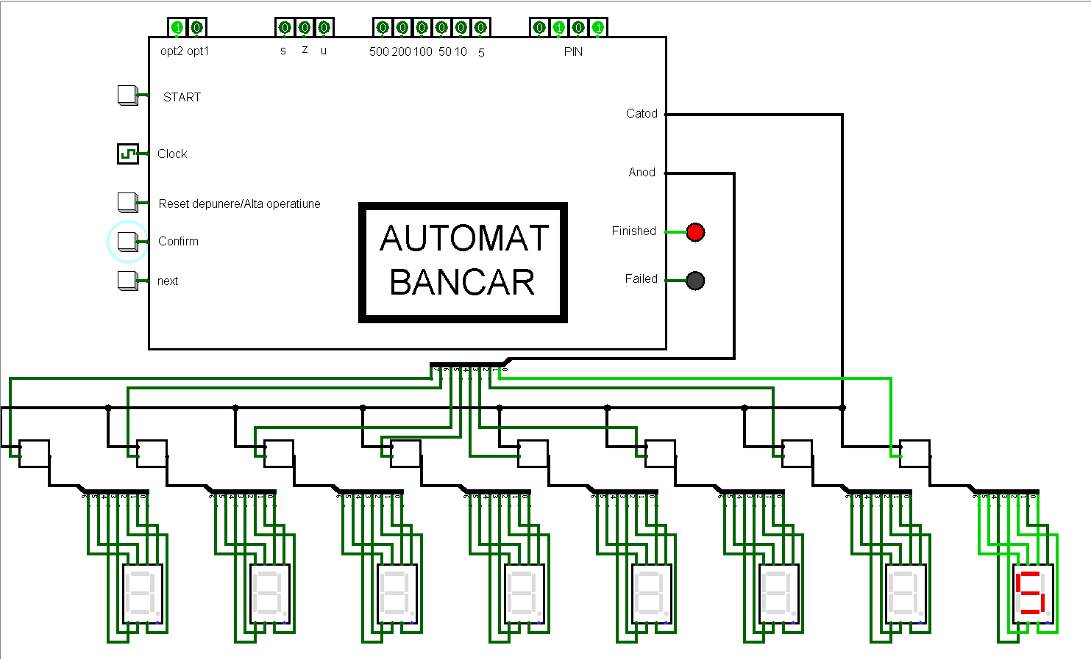

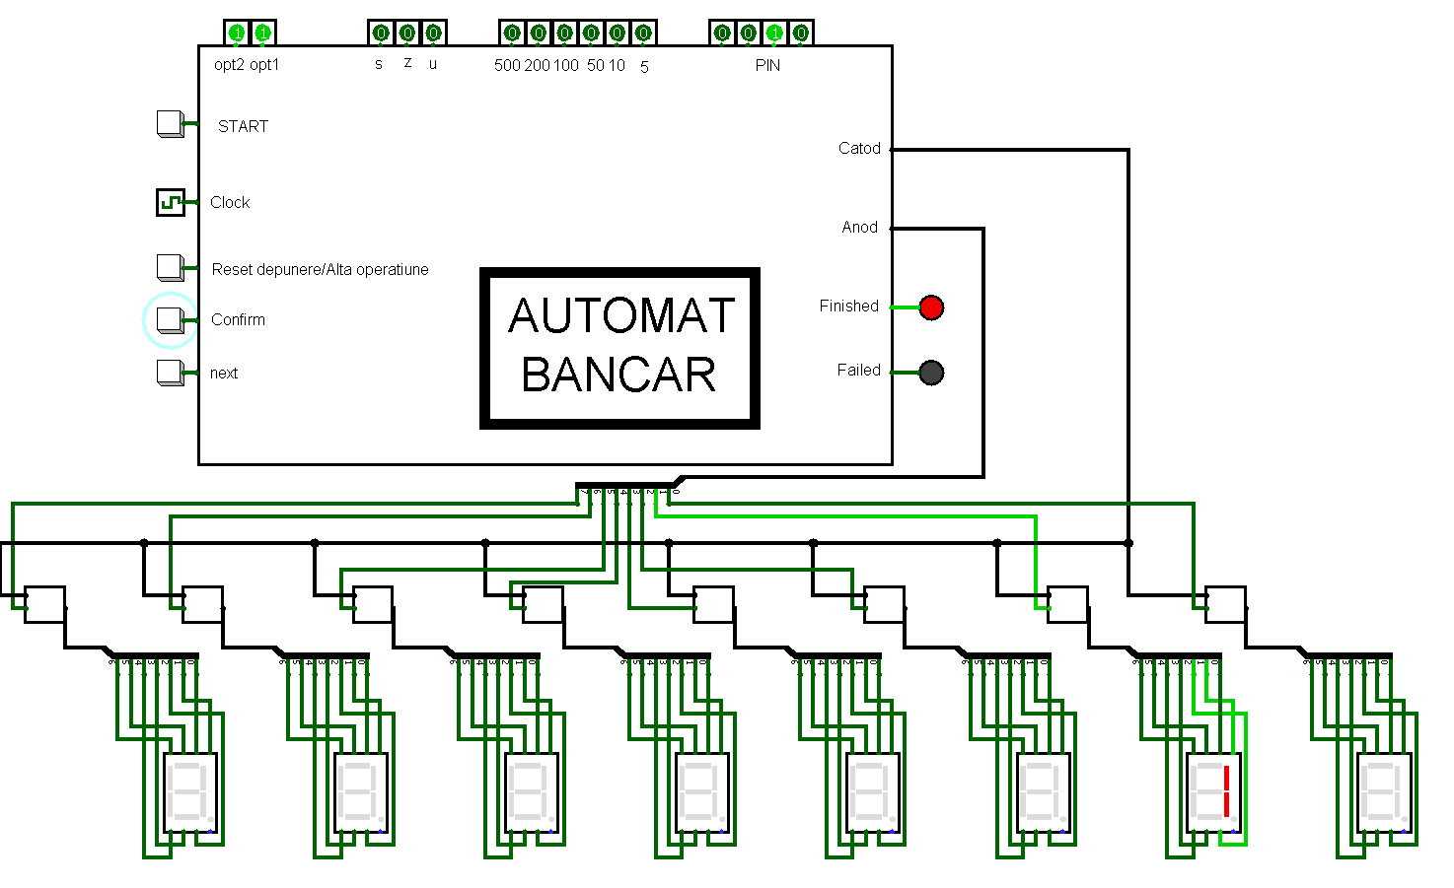3.4. Op 11 – Transfer. Se introduce PIN-ul destinatarului cu ajutorul celor 4 switch-uri pentru PIN, afisandu-se pe afisoare, si se apasa butonul de confirm, apoi se introduce suma pe care utilizatorul doreste sa o transfere, aceasta afisandu-se la randul ei pe afisoare. Se avanseaza prin meniul cu sume prestabilite cu butonul next, alegerea uneia dintre ele realizandu-se prin apasarea butonului de confirm. La finalul sumelor prestabilite se realizeaza introducerea sumei de catre utilizator prin pornirea switch-urilor pentru zeci, sute, respectiv unitati care se vor incrementa cu cate o unitate la fiecare bataie de clock. Odata ce s-a ajuns la suma dorita, oprim switch-urile si se apasa butonul de confirm. Se afiseaza suma transferata. Daca transferul s-a putut realiza cu succes se aprinde LED-ul de finish, iar in caz contrar cel de Failed. Se apasa confirm pentru avansarea in starea urmatoare.

4. Se afiseaza mesajul “AAO”. Se apasa butonul Alta operatiune daca se doreste selectarea unei noi operatiuni iar apoi butonul de confirm. In caz contrar se apasa doar butonul de confirm iar automatul bancar se opreste.

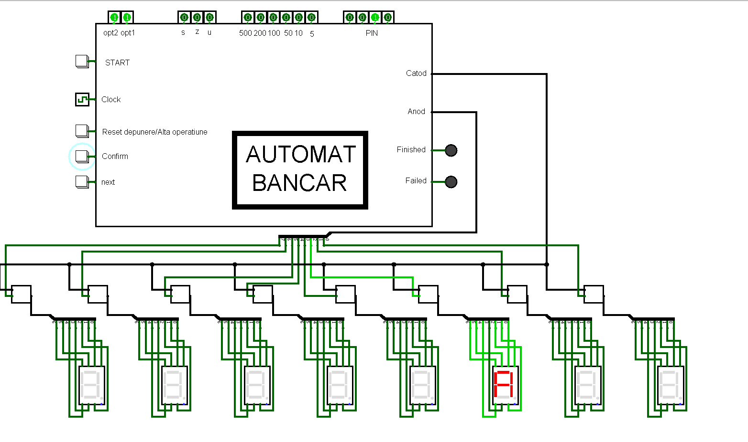

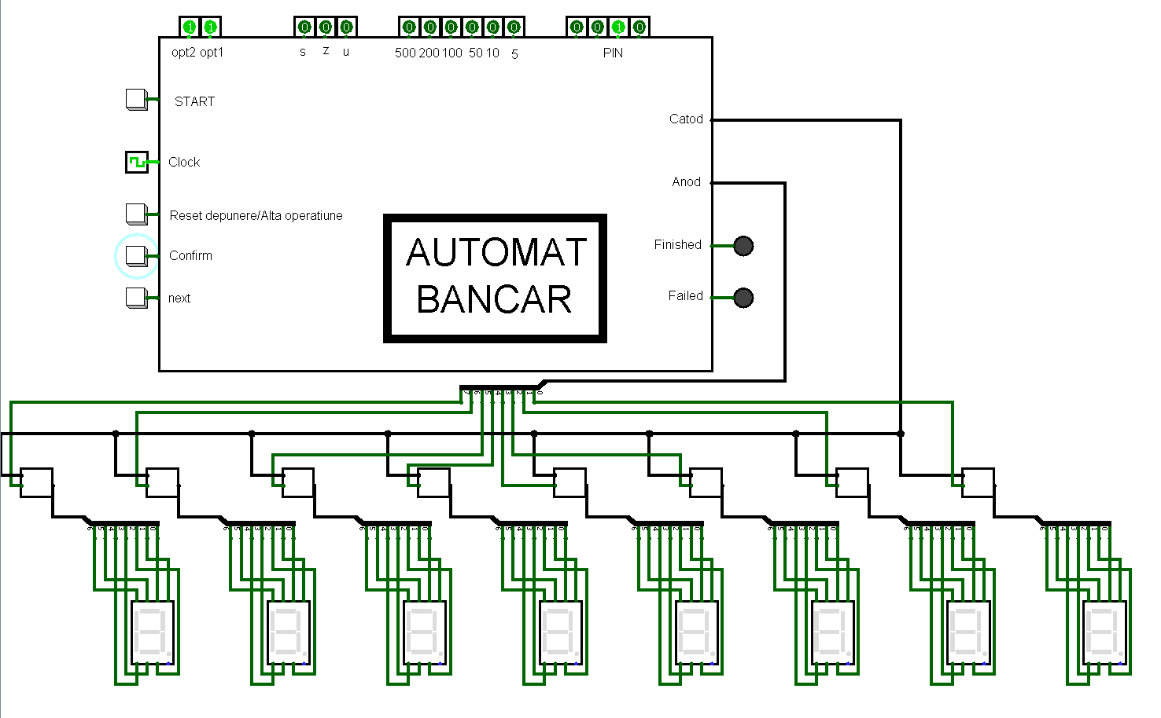

# 7. Posibilităţi de dezvoltare ulterioare

Unele optiuni de dezvoltare ulterioara pentru bancomat ar putea fi reprezentate de:

-Implementarea mai multor conturi bancare

-Adaugarea unui display in locul afisoarelor pe 7 segmente

-Interactionarea prin intermediul unui touch-screen in locul butoanelor si switch-urilor

-Posibilitatea retragerii unor sume mai mari de 995 de euro

-Posibilitatea realizarii schimbului valutar a sumelor din conturi

-Eliberarea unei chitante cu informatii despre tranzactia realizata

-Posibilitatea realizarii platilor de facturi direct de la automatul bancar

# 8. Impartirea sarcinilor:

**Documentatie**: Turcu Cezar, Suciu Radu

**Organigrama**: Turcu Cezar, Suciu Radu

**Schema bloc**: Turcu Cezar, Suciu Radu

**Logisim**:

-Input PIN: Suciu Radu

-Input Suma: Turcu Cezar

-Afisor: Suciu Radu

-Selectie afisor: Suciu Radu

-Interogare: Suciu Radu

-Depunere: Suciu Radu

-Retragere: Suciu Radu, Turcu Cezar

-Transfer: Turcu Cezar

-Unitatea de control: Suciu Radu

**VHDL:**

-modelare porti: Turcu Cezar, Suciu Radu

-Input PIN: Turcu Cezar

-Input Suma: Turcu Cezar

-Afisor: Turcu Cezar

-Selectie afisor: Suciu Radu

-Depunere: Turcu Cezar

-Retragere: Suciu Radu

-Transfer: Turcu Cezar

-Unitatea de control: Suciu Radu